Лексическая тема
«Домашние птицы и животные»
(Подготовила: учитель-логопед Коник Е.И.)

- Для начала предложите ребёнку посмотреть несколько интересных обучающих видеоуроков «Домашние птицы и животные».
https://youtu.be/smec1Xz9aQw

https://ok.ru/video/1061491183931

- Далее побеседуйте с ребенком, поиграйте в предложенные игры и выполните задания:

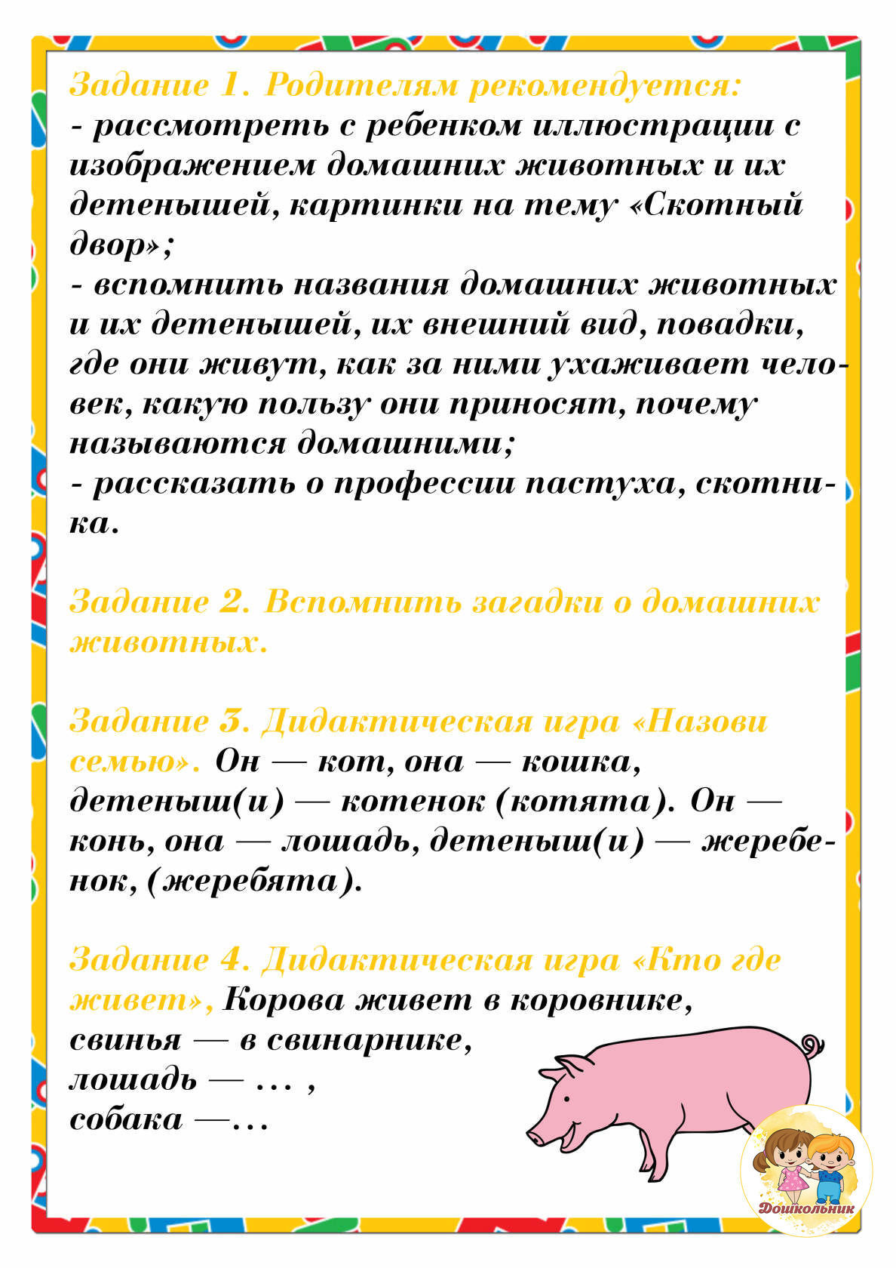

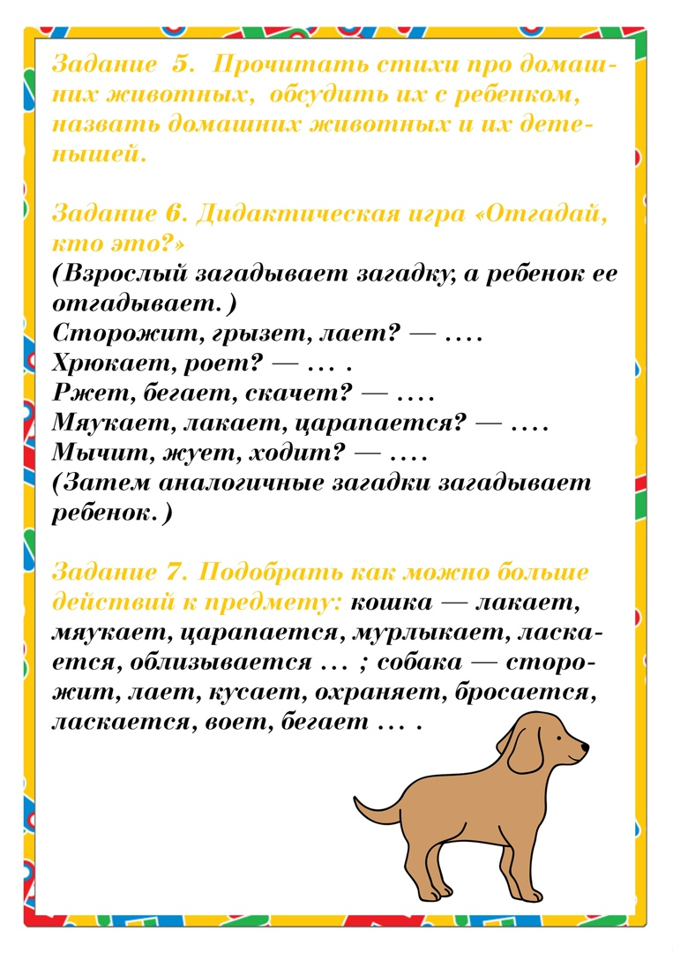

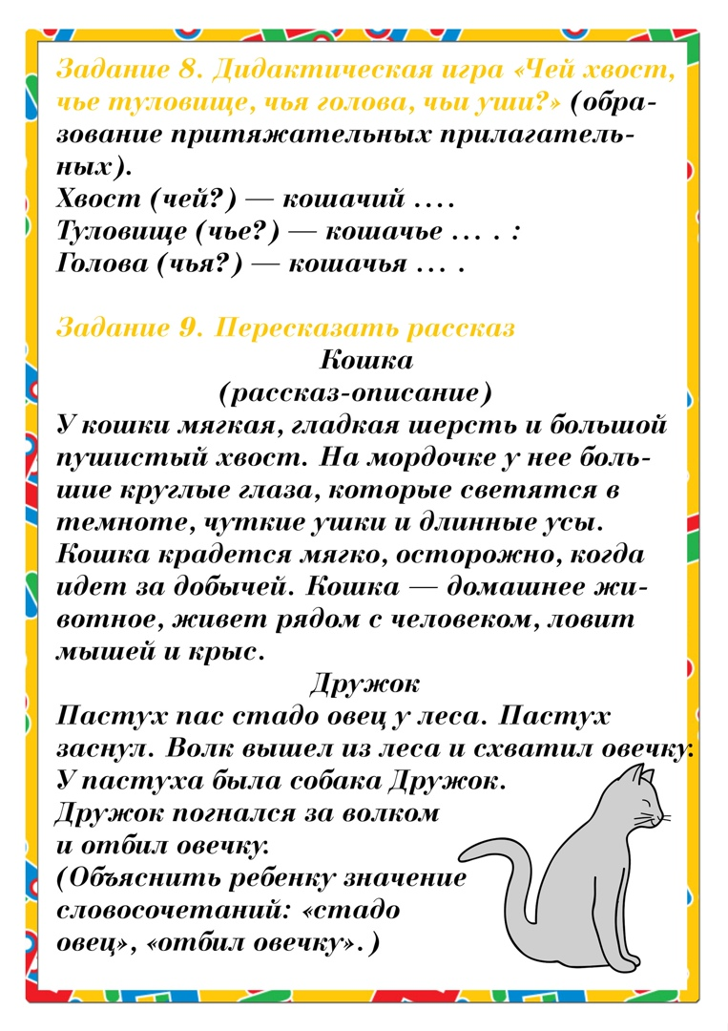
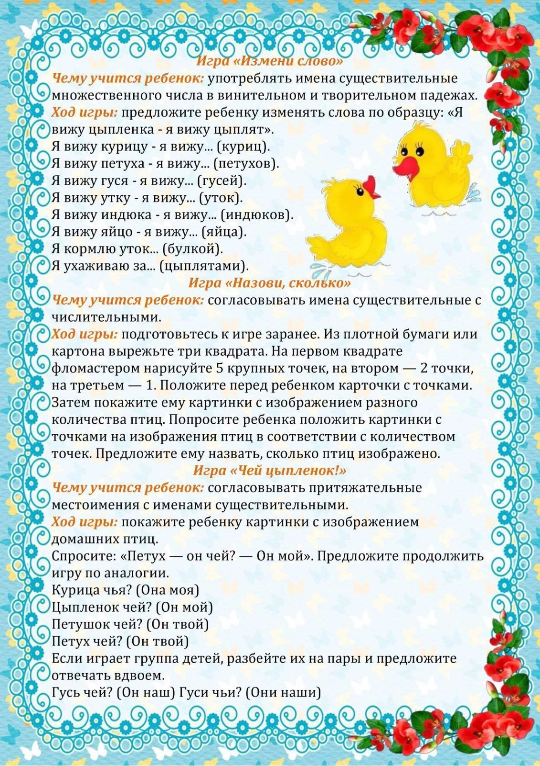
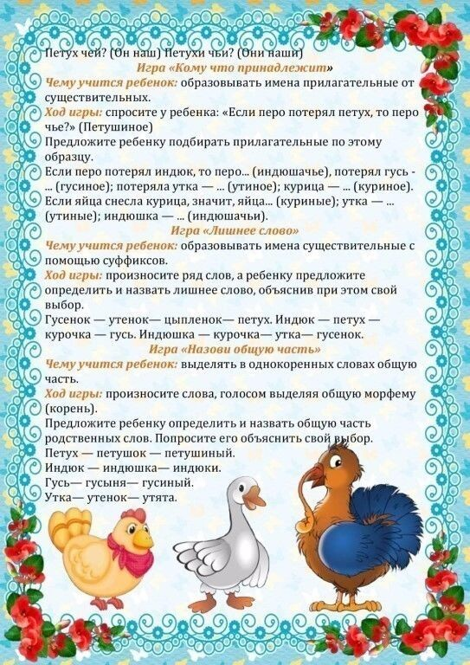
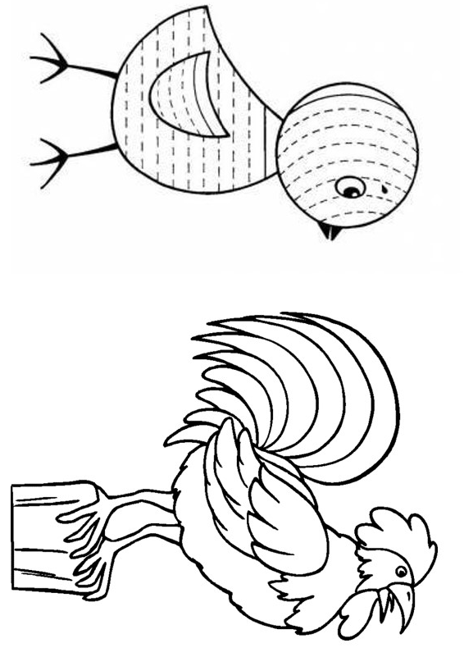
- Задания для печати (развитие мелкой моторики рук)

Продолжи штриховку, раскрась петуха

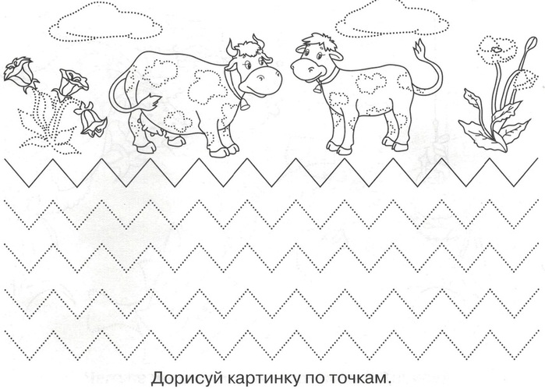
- И напоследок, закрепите полученные знания и представления ребенка по ниже предложенным ссылкам в обучающих онлайн-играх

Игра про животных для детей, онлайн игра про зверей бесплатно (igraemsa.ru)
Игра Веселье с Фермы: Учим Животных - Играть Онлайн! (igroutka.ru)
Игра Ферма: развивающие игры - играть онлайн бесплатно (multoigri.ru) | 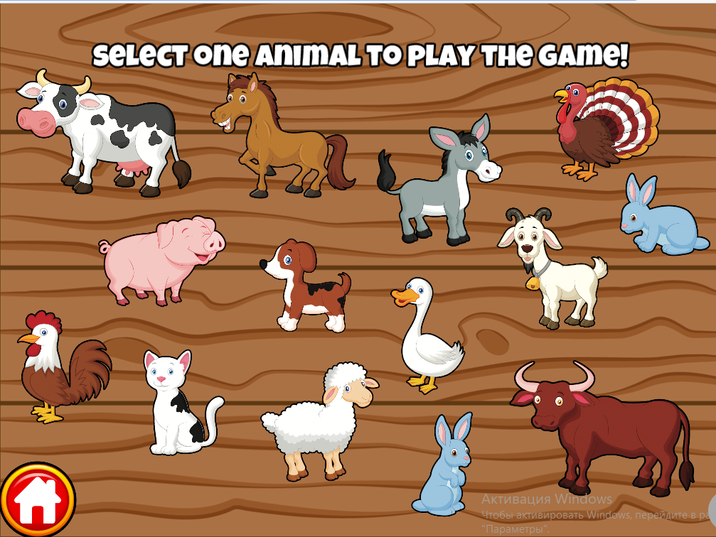
Игра для детей «Изучаем домашних животных на ферме» (malysh.club)

